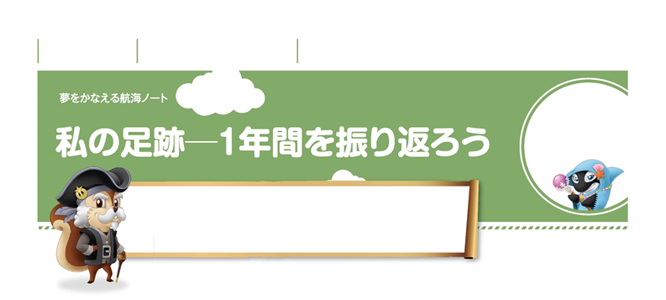
月 日 年 組 番 名前

未来の
なりたい自分を
かなえよう。

１年間のきみの成長はどうだったかな。
自分自身を振り返りながら、考えてみよう。そして、書いてみよう。
いくつかの発見をつなぎ合わせたら、未来のきみの土台ができているかもしれないぞ。

学校の目指して
いる生徒像や
目標を書こう！
学校目標
１年間の成果
右の欄の当てはまるところに○を付けましょう。 |  | 当てはまる | やや当てはまる | あまり当てはまらない | 当てはまらない
1 | 自分に合った学習方法を知り、学習を進めることができた。
2 | 自分の個性を生かして、係活動や委員会活動をすることができた。
3 | 友達の意見を尊重し、自分の意見について明確に表現することができた。
4 | 問題の解決につながる自分の考えを適切に表現することができた。
5 | 自分の個性を深く理解し、将来の進路（学校・職業）について考えることができた。

１～５の中で、特に当てはまったことはどんなことか、
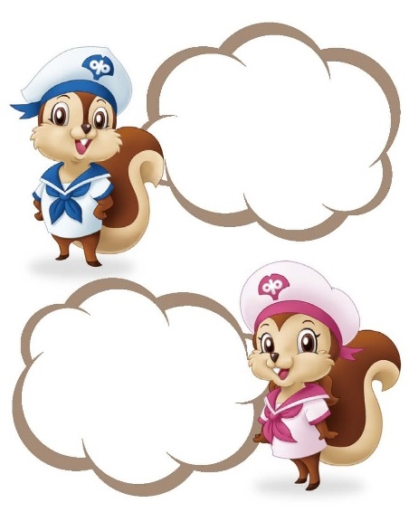
自分を見つめ直して書いておこう！

何ができて、
何ができなかったか
これからどうしたいか
詳しく書こうね！

１～５の中で、特に当てはまらなかったことはどんなことか、
振り返って書いておこう！

自分の性格、
学習面、係活動
自分の良いところを
アピールして！
★自己PR 自分の良いところ

